**опасности, возникающие при военных конфликтах или вследствие этих конфликтов, а также при чрезвычайных ситуациях**

***Опасности, возникающие при военных конфликтах или вследствие этих конфликтов, а также при чрезвычайных ситуациях природного и техногенного характера,*** – совокупность условий, которые сложились в результате применения (воздействия) или угрозы применения (воздействия) различных видов оружия или в результате возникновения чрезвычайных ситуаций и при которых возникла угроза воздействия поражающих факторов на население, материальные и культурные ценности и окружающую среду или существует вероятность возникновения такой угрозы.

1. ОПАСНОСТИ ВОЕННОГО ХАРАКТЕРА И ПРИСУЩИЕ ИМ ОСОБЕННОСТИ.

Военная опасность – состояние межгосударственных и международных отношений, характеризующееся угрозой войны.

Она является следствием политики государств, коалиций, социальных групп, стремящихся к достижению своих экономических, политических, национальных и других целей с помощью военной силы.

Военная опасность может быть потенциальной и реальной.

Потенциальная опасность возникает с приходом к власти политических группировок, делающих ставку на силовое решение существующих внутренних и внешних проблем.

Реальной опасность становится, когда эти группировки начинают реализовывать свои устремления, осуществляя подготовку государства к войне.

Признаками военной опасности выступают:

- в международной области - возникновение очагов напряженности и конфликтов, создание и активизация агрессивных военных блоков;

- усиление военного присутствия на предлагаемом театре военных действий, ведение «психологической войны», усиление разведывательной деятельности и др.;

- в области внутренней политики - милитаризация экономики и духовной жизни общества, рост военных расходов, формирование у населения и личного состава вооруженных сил «образа врага» и др.;

- в области военного строительства - доукомплектование вооруженных сил сопредельных государств личным составом и наступательным вооружением, их стратегическое развертывание, проведение соответствующих учений и маневров, изменение направленности морально-психологической и боевой подготовки войск и т.д.

Основные военные угрозы:

а) резкое обострение военно-политической обстановки (межгосударственных отношений) и создание условий для применения военной силы;

б) воспрепятствование работе систем государственного и военного управления Российской Федерации, нарушение функционирования ее стратегических ядерных сил, систем предупреждения о ракетном нападении, контроля космического пространства, объектов хранения ядерных боеприпасов, атомной энергетики, атомной, химической промышленности и других потенциально опасных объектов;

в) создание и подготовка незаконных вооруженных формирований, их деятельность на территории Российской Федерации или на территориях ее союзников;

г) демонстрация военной силы в ходе проведения учений на территориях сопредельных с Российской Федерацией или ее союзниками государств с провокационными целями;

д) активизация деятельности вооруженных сил отдельных государств (групп государств) с проведением частичной или полной мобилизации, переводом органов государственного и военного управления этих государств на работу в условиях военного времени.

Таким образом, наибольшую военную опасность для России представляет расширение НАТО в сторону границы России. А размещение значительных контингентов иностранных войск и создание ударных группировок на территории новых стран-членов НАТО и стран, претендующих на вступление в Альянс, является реальной угрозой для всего населения Центрального региона РФ.

Оружие в военной терминологии – это устройства и средства, предназначенные для поражения противника в вооруженной борьбе. Обычно состоит из средств поражения, средств доставки к цели, средств разведки, управления и наведения.

В настоящее время из всех существующих современных средств поражения по степени их воздействия на живую силу противника, его технику, вооружение, а также объекты экономики и инфраструктуру различают обычное оружие, оружие массового поражения (ядерное, химическое и бактериологическое), и так называемые нетрадиционные средства поражения.

В понятие обычных средств поражения (ОСП) включаются комплексы стрелковых, артиллерийских, инженерных, морских, ракетных и авиационных средств поражения и их боеприпасов, использующих энергию удара и взрыва взрывчатых веществ и их смесей.

Обычные средства поражения классифицируются:

- по способу доставки;

- по калибрам;

- по типам боевых частей;

- по характеру действия на объект поражения и другим свойствам.

По способу доставки боеприпасов, т. е. поражающего элемента к цели, ОСП можно условно разделить на 3 группы:

Первая группа – баллистические и крылатые ракеты. Такие ракеты оснащаются бронебойной, осколочно-фугасной или кассетной боевой частью.

Вторая группа – авиационные средства поражения в обычном снаряжении. При доставке средств поражения может использоваться авиация с дальностью действия до нескольких тысяч километров.

Третья группа – ракетно-артиллерийские системы, а также стрелковое оружие.

По характеру действия на объект поражения имеется целый спектр боеприпасов: осколочные, фугасные, бетонобойные, с готовыми убойными элементами, дистанционного минирования, кумулятивные, боеприпасы объемного взрыва, зажигательные, осветительные, дымовые, а также боеприпасы с эффектом «радиологического оружия». Однако это не исключает их комбинированного действия.

Высокоточное оружие – это системы и комплексы вооружения, в котором интегрированы средства разведки, управления и поражения, функционирующие в реальном масштабе времени, обеспечивающие поражение любых, в том числе и малоразмерных, маневренных целей с вероятностью поражения (0,8 - 0,9), с первого выстрела (пуска ракеты) в любое время суток, в любых метеоусловиях, и при интенсивном противодействии противника.

Управляемые и самонаводящиеся боеприпасы систем высокоточного оружия оснащаются различными типами систем наведения: радиолокационными, инфракрасными, телевизионными, лазерными, инерциальными или их различным сочетанием.

Основные предпосылки появления и возрастания роли высокоточного оружия:

- появление новой группы целей в современных войнах – стационарно расположенных объектов экономики (постоянные координаты);

- появление в ВС новых технических средств разведки, распознавания целей, высоконадежный воздушно-космический мониторинг;

- постоянное удорожание систем вооружений;

- стремительное сокращение времени, отводимое на выполнение боевых задач и всей военной компании в целом;

- необходимость нанесения ударов по местам компактного сосредоточения людей, (как правило, по критически важным объектам, городам) и для снижения потерь среди гражданского населения (если такая задача решается).

***Виды оружия на новых принципах***

Лучевое оружие – это совокупность устройств (генераторов), поражающее действие которых основано на использовании остронаправленных лучей электромагнитной энергии или концентрированного пучка элементарных частиц, разогнанных до больших скоростей. Один из видов лучевого оружия основан на использовании лазера (лазерное оружие), другими видами является пучковое (ускорительное) оружие.

Радиочастотным оружием называют такие средства, поражающее действие которых основано на использовании электромагнитных излучений сверхвысокой (СВЧ) или чрезвычайно низкой частоты (ЧНЧ). Диапазон сверхвысоких частот находится в пределах от 300 МГц до 30 ГГц, к чрезвычайно низким относятся частоты менее 100 Гц.

Инфразвуковым (неслышимым) оружием называют средства массового поражения, основанные на использовании направленного излучения мощных инфразвуковых колебаний с частотой ниже 16 Гц (чаще от 4 до 10 Гц, особо опасны - 6-8 Гц). Опытные образцы инфразвукового оружия уже применялись в Югославии. Так называемая «акустическая бомба» производила звуковые колебания очень низкой частоты.

Радиологическое оружие – один из возможных (гипотетических) видов оружия массового поражения, действие которого основано на боевом использовании радиоактивных веществ (РВ) за счет их распыления на местности при подрыве заряда обычного взрывчатого вещества. Используемые РВ в данном случае обозначаются как боевые радиоактивные вещества. Рассматривается и гипотетический вариант распыления РВ при помощи различных механических устройств, использования для этих целей естественных природных процессов, в том числе опасных природных явлений и ЧС.

Генетическое оружие или этническое оружие – гипотетический вариант биологического оружия, предназначенный для избирательного поражения населения по расовому, половому или иному генетически обусловленному признаку. Будучи оружием массового поражения, а именно разновидностью биологического оружия, запрещено согласно Женевскому протоколу 1925 года. Действие генетического оружия основано на избирательном поражении искусственно выведенными микроорганизмами (химического вещества) избранной части населения – мужчин, как потенциальных солдат, или определённые нации целиком. На «нецелевых» людей действует гораздо меньше или не действует совсем.

Геофизическое оружие – принятый в ряде зарубежных стран условный термин, обозначающий совокупность различных средств, позволяющих использовать в военных целях разрушительные силы неживой природы путем искусственно вызываемых изменений физических свойств и процессов, протекающих в атмосфере, гидросфере и литосфере Земли.

По оценке иностранных военных специалистов появление видов оружия на новых физических принципах, создание на основе нанотехнологий новых систем разведки и управления войсками меняет облик войн прошлого и инициирует разработку концепций новых войн и военных конфликтов будущего.

Некоторые характерные черты и составляющие этих концепций были отработаны войсками НАТО в течение последних войн и вооруженных конфликтов и, вероятно, отрабатываются в зоне СВО на Украине.

2. НАИБОЛЕЕ ХАРАКТЕРНЫЕ ЧС ПРИРОДНОГО И ТЕХНОГЕННОГО ХАРАКТЕРА, КОТОРЫЕ МОГУТ ВОЗНИКНУТЬ НА ТЕРРИТОРИИ ВОРОНЕЖСКОЙ ОБЛАСТИ И ОПАСНОСТИ, ПРИСУЩИЕ ЭТИМ ЧС.

***Чрезвычайная ситуация*** – это обстановка на определенной территории, сложившаяся в результате аварии, опасного природного явления, катастрофы, распространения заболевания, представляющего опасность для окружающих, стихийного или иного бедствия, которые могут повлечь или повлекли за собой человеческие жертвы, ущерб здоровью людей или окружающей среде, значительные материальные потери и нарушение условий жизнедеятельности людей (рис. 1, 2).

**ИСТОЧНИКИ ЧС**

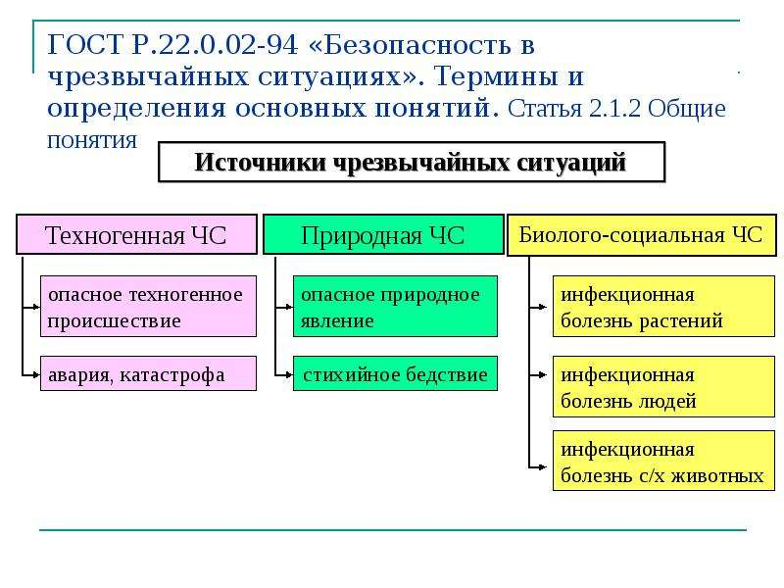

Рис. 1

**НАИБОЛЕЕ ХАРАКТЕРНЫЕ ПОСЛЕДСТВИЯ ЧС:**

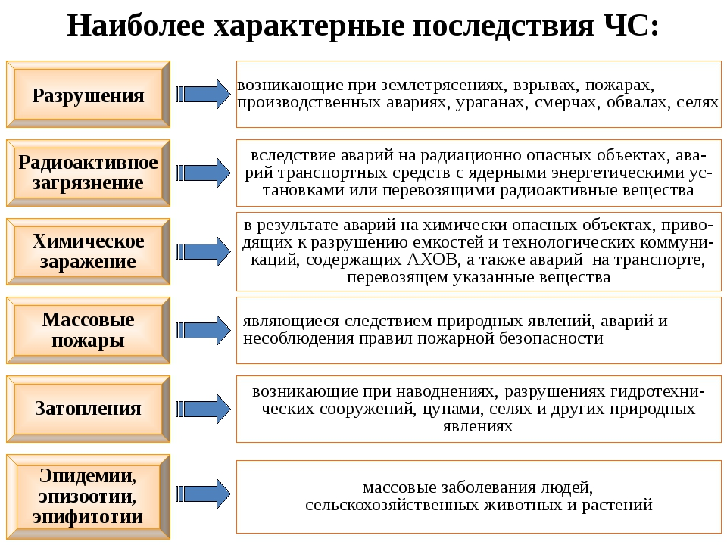

Рис. 2

На территории Воронежской области присутствуют практически все риски возникновения ЧС как техногенного, так биолого-социального и природного характера.

Рассмотрим потенциально опасные объекты, опасные производственные объекты, эксплуатируемые на территории Воронежской области, и возможные последствия аварий на них.

***Потенциально опасный объект*** (далее – ПОО) – это объект, на котором расположены здания и сооружения повышенного уровня ответственности, либо объект, на котором возможно одновременное пребывание более пяти тысяч человек.

Объекты, на которых возможно одновременное пребывание более пяти тысяч человек определяются на основании их проектной документации.

К зданиям и сооружениям повышенного уровня ответственности относятся здания и сооружения, отнесенные в соответствии с Градостроительным кодексом РФ к особо опасным, технически сложным или уникальным объектам (Федеральный закон РФ от 30.12.2009 N 384-ФЗ "Технический регламент о безопасности зданий и сооружений", "Градостроительный кодекс Российской Федерации" от 29.12.2004 N 190-ФЗ, статья 48.1. Особо опасные, технически сложные и уникальные объекты).

Опасными производственными объектами (далее – ОПО) в соответствии с федеральным законом от 21.07.1997 N 116-ФЗ "О промышленной безопасности опасных производственных объектов" являются предприятия или их цехи, участки, площадки, а также иные производственные объекты, указанные в Приложении 1 к указанному федеральному закону.

Признаки ОПО:

* Обращаются опасные вещества определенных видов в определенных количествах
* Используется оборудование, работающее под избыточным давлением более 0,07 МПа
* Используются стационарно установленные грузоподъемные механизмы
* Получаются, транспортируются и используются расплавы черных и цветных металлов и сплавы на основе этих расплавов
* Ведутся горные работы
* Осуществляется переработка и хранение растительного сырья

Таким образом, к основным ПОО и ОПО относятся (рис. 3):

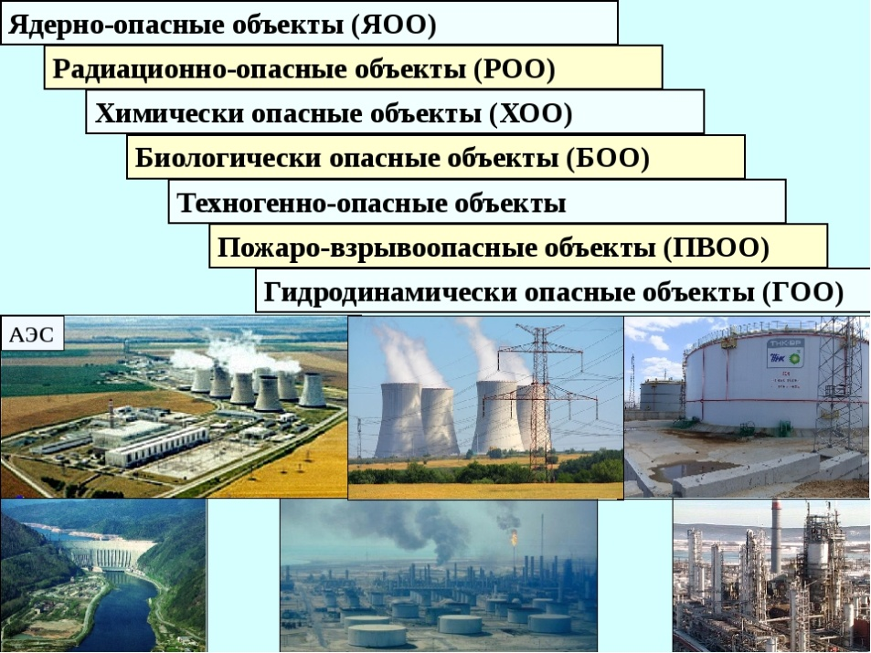

Рис. 3

*Основные источники возникновения техногенных ЧС на территории Воронежской области*

На территории Воронежской области располагается *Нововоронежская атомная электростанция (НВАЭС)*. Радиационная опасность для Воронежской области в основном может возникнуть при запроектных авариях на Нововоронежской АЭС.

На территории Воронежской области функционируют 28 *химически опасных объекта* (4 отнесены к ПОО), на которых возможно возникновение ЧС. Наиболее опасными из них являются:

- АО «Воронежсинтезкаучук», Воронежский филиал ФГУП «НИИСК», ООО «РВК-Воронеж», АО «КБХА», расположенные на территории городского округа город Воронеж;

- АО «Минудобрение», расположенное на территории Россошанского муниципального района вблизи г. Россошь.

По территории 10 муниципальных районов Воронежской области проходит магистральный участок аммиакопровода «ТОЛЬЯТТИ – ОДЕССА» протяженностью 345 км.

Использование в производстве большого количества опасных химических веществ представляет опасность, как для работающего персонала, так и для проживающего вблизи предприятия населения. Наиболее опасная по своим последствиям ЧС будет развиваться по следующему сценарию: истечение жидкого аммиака из резервуара хранения и его разлив на подстилающую поверхность с последующим испарением, дрейф токсичного облака, токсическое поражение персонала и населения на прилегающей территории.

В Воронежской области идентифицировано 65 *гидротехнических сооружений* (ГТС) с повышенными уровнями риска, в том числе 2 потенциально опасных: Воронежский гидроузел и дамба пруда-охладителя 5-го блока Нововоронежской атомной станции. Наиболее опасным ГТС, несущим угрозу возникновения чрезвычайной ситуации, является Воронежский гидроузел. В зону воздействия волны прорыва попадают населенные пункты (п. Гремячье, п. Рудкино, п. Костёнки, с. Борщёво, с. Пашенково, п. Антошкино, с. Титчиха, п. Девица, СНТ «Восход», СНТ «Ласточка-1»), сельскохозяйственные угодья, земли лесного фонда, дороги и мосты. Химически опасные и радиационно-опасные объекты в зону возможных затоплений не попадают.

По территории Воронежской области проходят *магистральные газопроводы*. При возникновении аварийных разрывов на газопроводах образуются поражающие факторы (ПФ) для населения, персонала, окружающей среды и самого объекта. Анализ последствий реальных аварий в промышленности позволяет определить наиболее характерные поражающие факторы. К ним относятся: воздушная ударная волна взрывов облаков топливовоздушных смесей (ТВС); тепловое излучение факельного горения струи; фрагменты, образующиеся при разрушении зданий, сооружений, технологического оборудования; осколки остекления.

На территории Воронежской области функционируют *нефтепродуктопроводы и объекты нефтяной и нефтеперерабатывающей промышленности*. На магистральном нефтепродуктопроводе возможно возникновение ЧС:

- разрыв трубопровода и утечка нефтепродукта с выходом на рельеф местности;

- выход нефтепродукта из-под сальниковых трещин, свищей запорной арматуры или нефтепродуктопровода с последующим возгоранием;

- авария на линейно-производственной диспетчерской станции «Воронеж», в том числе пожар или разлив нефтепродукта.

Производство электроэнергии области представлено 4 электростанциями (1 АЭС и 3 ТЭЦ).

В электроэнергетике на электростанциях особую потенциальную опасность имеют реакторы АЭС, гидротехнические сооружения, имеющие напорный фронт (дамбы), наличие пожароопасного топлива (газ, мазут), водорода, а также маслонаполненных элементов оборудования, сосуды высокого давления и грузоподъемные механизмы.

В процессе эксплуатации станций, ЛЭП, кабельных сетей, ПС и ТП возможно возникновение различных инцидентов, связанных с высоким уровнем износа оборудования и систем защиты, сложными погодными условиями (сильный ветер, налипание снега), дорожно-транспортными происшествиями (наезд на опоры ЛЭП).

Наибольшие риски возникновения техногенных ЧС в г.о.г. Воронеж, Каширском, Панинском, Бобровском, Новоусманском, Рамонском, Кантемировском, Павловском, Новохоперском, Терновском, Грибановском, Петропавловском, Хохольском, Нижнедевицком муниципальных районах.

Основные причины возникновения техногенных ЧС представлены на рисунке 4.

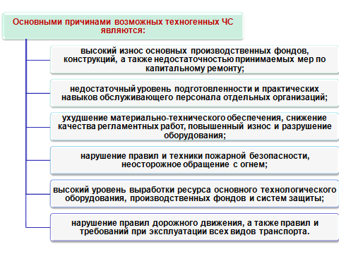

Рис. 4

*Чрезвычайные ситуации природного характера, присущие Воронежской области*

Чрезвычайные ситуации ***природного характера*** (рис. 5) возникают, как правило, независимо от воздействия человека на окружающую природную среду. Широкомасштабны. Наносят колоссальный ущерб материальным ценностям, окружающей среде, жизни и здоровью людей.

Наиболее характерны для Воронежской области засуха, подтопление, ураганы, заморозки, природные пожары.

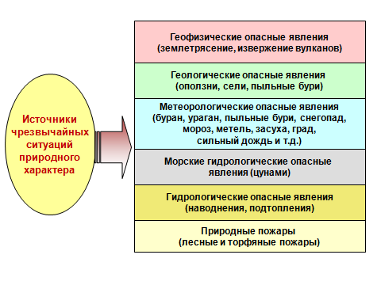

Рис. 5

При воздействии на объекты экономики, сельского хозяйства и их инфраструктуры опасных гидрометеорологических, гидрологических и геологических явлений, превалирующими на территории области являются следующие виды опасностей:

- гибель сельскохозяйственных культур вследствие сильного дождя и ливня, выпадения града, сильного ветра, заморозков, засухи;

- повреждение жилых строений и систем энергоснабжения в результате сильного ветра и градобития, гололедных явлений и значительного выпадения снега;

- возникновение крупных лесных пожаров на фоне высоких температур воздуха и продолжительного отсутствия осадков;

- поражение групп людей ударами молнии;

- затопления в результате половодья, ливня;

- оползневые процессы, овражная эрозия и береговая эрозия рек;

- заторы автотранспорта на автодорогах, связанных со снежными заносами и гололедицей.